**SENSOR TACTIL ARDUINO**

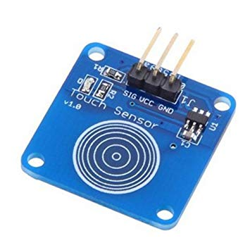

**Luis Gonzalez y Sergio de Paz**

**2ºBach**

1. **Introduccion**

Mediante un sensor de toque (touch sensor) hemos creado un código con el arduino para que se encienda un led cuando el sensor detecte la huella.

1. **Codigo**

int pinLED = 13;

int pinTouch = 5;

void setup() {

pinMode(pinLED,OUTPUT);

pinMode(pinTouch,INPUT);

}

void loop() {

digitalWrite(pinLED, digitalRead(pinTouch));

}

1. **Fotos**

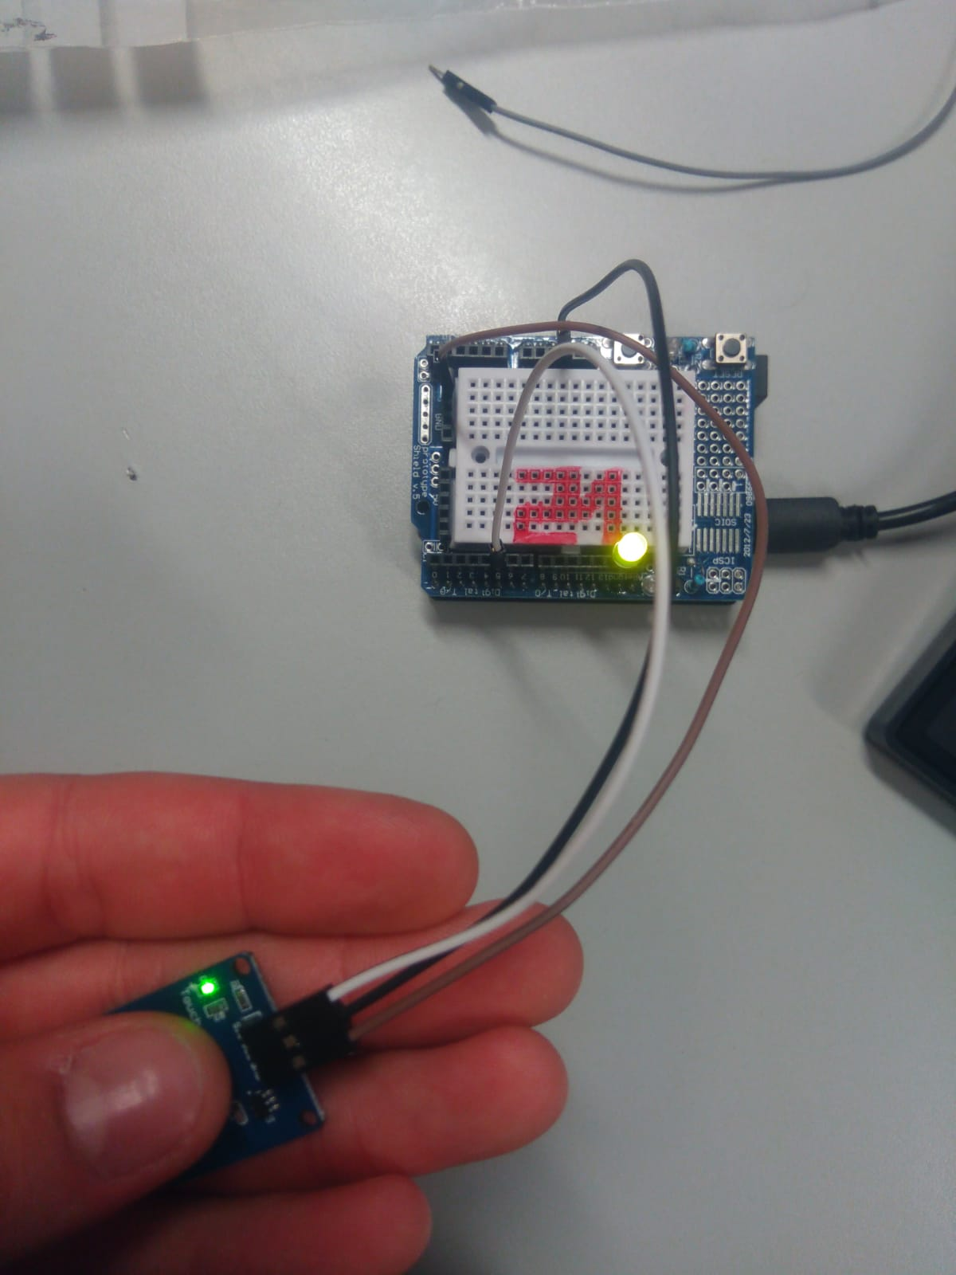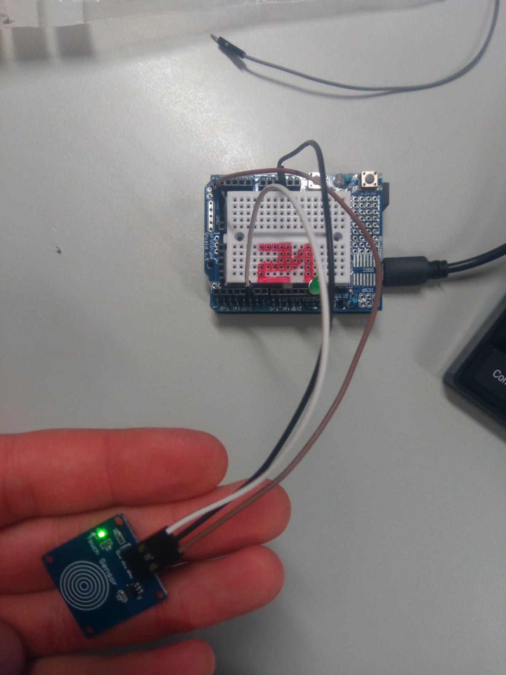

1. **Componentes**

* Placa arduino
* Sensor touch
* Cables
* Led
* Cable USB